**中国科学院半导体研究所**

**关于举办第三代半导体材料及应用**

**精品培训班的通知**

各有关单位：

为了更好的提升第三代半导体专业技术人员的研发能力，培养创新型高技术研发及管理人才。由中国科学院人事局主办，中国科学院半导体研究所承办的“第三代半导体材料及应用精品培训班”于2023年10月20日举办，现将相关事宜通知如下：

一、举办单位：

主办单位：中国科学院人事局

承办单位：中国科学院半导体研究所

二、培训目标

推动“光健康、光医疗”等领域的基础理论、关键技术和应用前景等发展，提升科研机构的创新实力及企业的自主技术创新力，进而推动健康照明、智慧照明、光医疗、紫外LED、电力电子等产业技术发展。

三、培训时间及地点

2023年10月20日广东省佛山市南海区富林朗悦酒店三楼富林殿B区

四、培训对象

1. 人员范围：相关企业负责人、专业技术人员或管理人员。

2. 培训人数：本期培训班培训人数70人。

五、培训内容

围绕第三代半导体在光医疗、光健康等领域的应用开展技术、市场、标准等开展培训，每个报告50分钟，提问10分钟，共8个报告。

|  |  |  |  |
| --- | --- | --- | --- |
| 时间 | 内容 | 专家名称 | 单位 |
| 8:00-9:00 | 签到 | | |
| 9:00-10:00 | 光医疗与健康的回顾及展望 | 张凤民 | 哈尔滨医科大学 |
| 10:00-11:00 | 紫外LED技术及产业发展 | 王军喜 | 中国科学院半导体研究所 |
| 11:00-12:00 | 光环境研究进展与思考 | 王书晓 | 中国建筑科学研究院 |
| 12:00-13:30 | 午膳 | | |
| 13:30-14:30 | 治疗系统设计技术基础与蓝光抗感染治疗 | 董建飞 | 苏州大学 |
| 14:30-15:30 | 光健康光医疗产品的市场准入政策与实操案例 | 宋明轩 | 中国科学院苏州医工所 |
| 15:30-16:30 | 用于光生物应用的LED技术 | 杨 华 | 中国科学院半导体研究所 |
| 16:30-17:30 | 以技术标准推动产业协同创新发展 | 高 伟 | 第三代半导体产业技术创新战略联盟 |
| 17:30-18:30 | 激光美容仪相关技术介绍及应用 | 冯永茂 | 矽卓光电（天津）有限公司 |
| 18:30-18:40 | 总结 | | |

六、联系方式

|  |  |  |
| --- | --- | --- |
| 联系人 | 联系电话/微信 | 电子邮箱 |
| 魏老师 | 13811856770 | xcwei@semi.ac.cn |

请于2023年10月19日17：00前邮件发送报名回执；会议免费参加，交通自理。

**附件1：**

交通指引

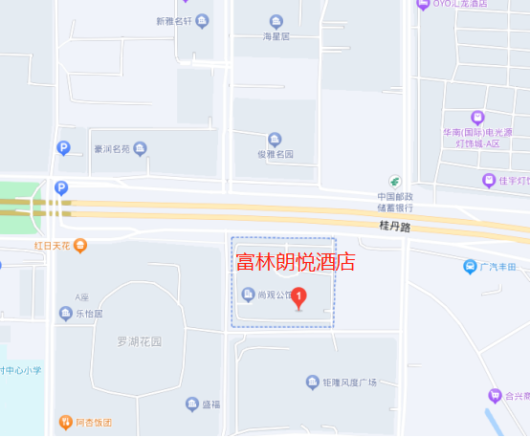

导航地址：广东省佛山市南海区富林朗悦酒店

**附件2：**

**报名回执表**

|  |  |  |  |  |  |
| --- | --- | --- | --- | --- | --- |
| 姓名 |  | 性别 |  | 民族 |  |
| 职称职务 |  | 学历 |  | | |
| 工作单位 |  | | | | |
| 通信地址 |  | | | | |
| 邮 编 |  | 传 真 |  | | |
| E-mail |  | 到达日期 |  | | |
| 从事专业及专长 | |  | | | |
| 就餐意向 🞎午餐 🞎晚餐 | | | | | |